20231261K1

如图所示，在圆规匀速转动画圆的过程中(　　)

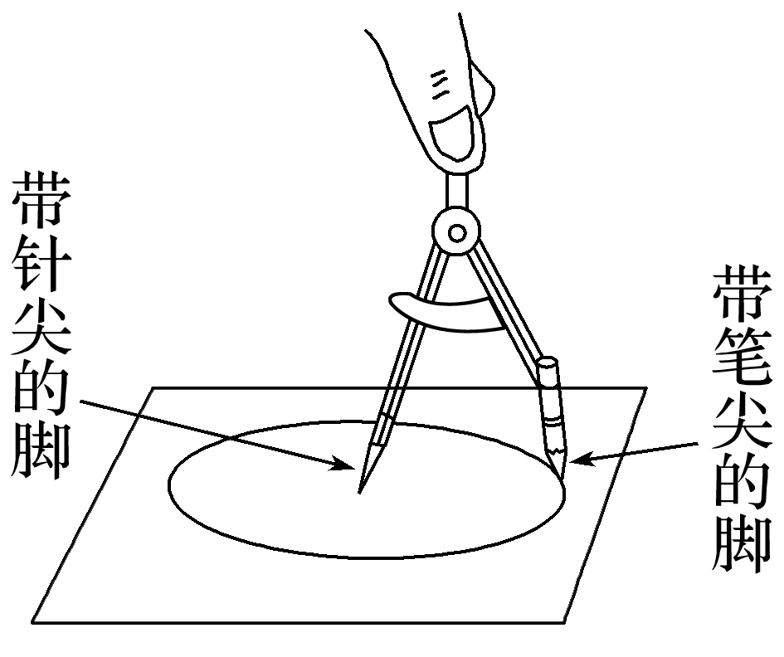

A．笔尖的速率不变

B．笔尖做的是匀速运动

C．任意相等时间内笔尖通过的位移相同

D．相同时间内笔尖转过的角度不同